5.1 swagger说明
通过配置swagger，可以用于模拟前端向后端的传输接口
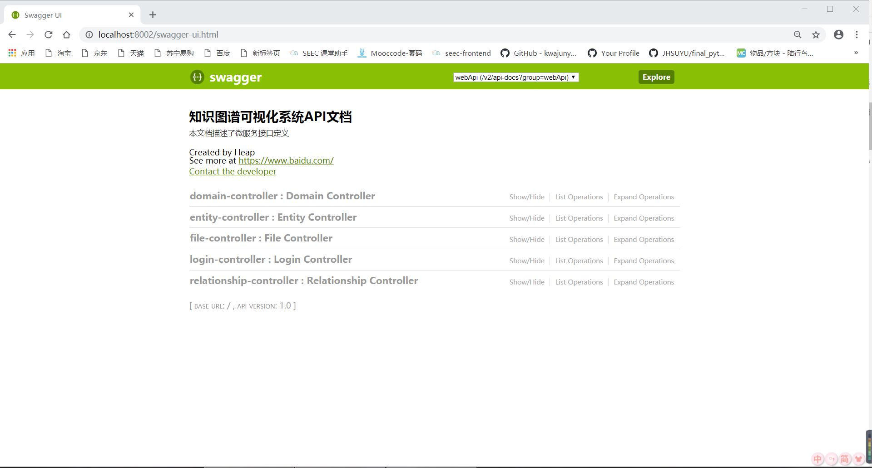
5.2 domain-controller的测试
5.2.1 新增域
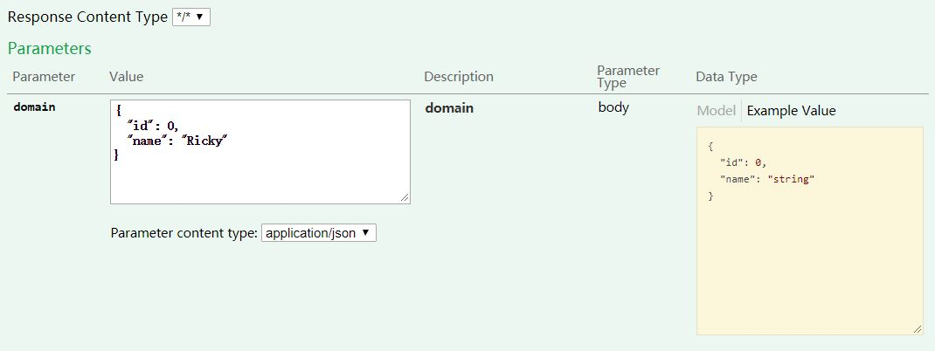
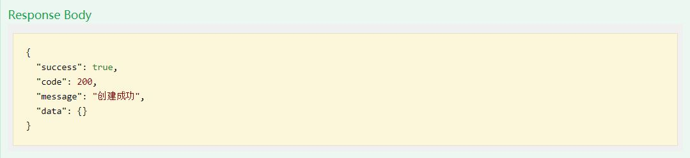
5.2.2 删除域
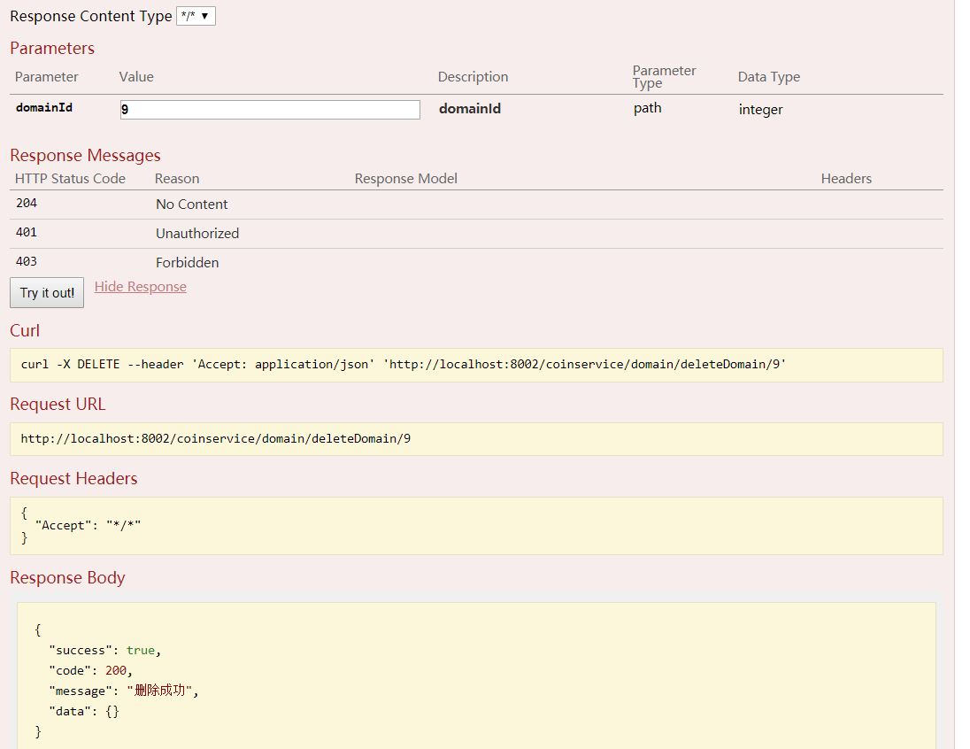
5.2.3 修改域
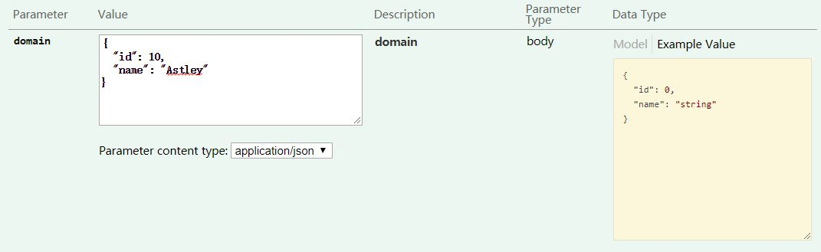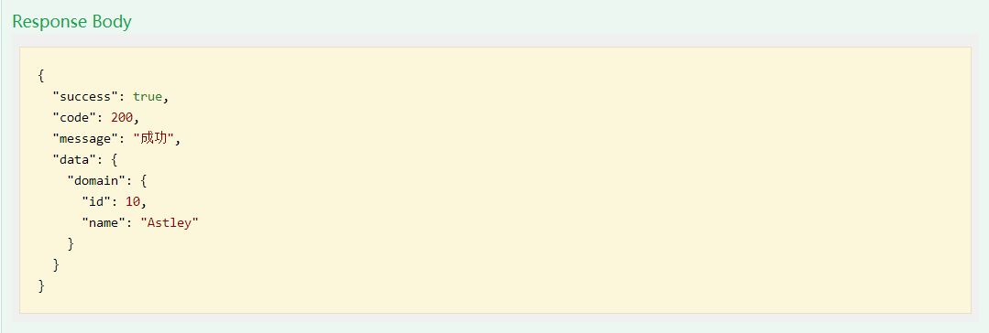
5.2.4 得到域
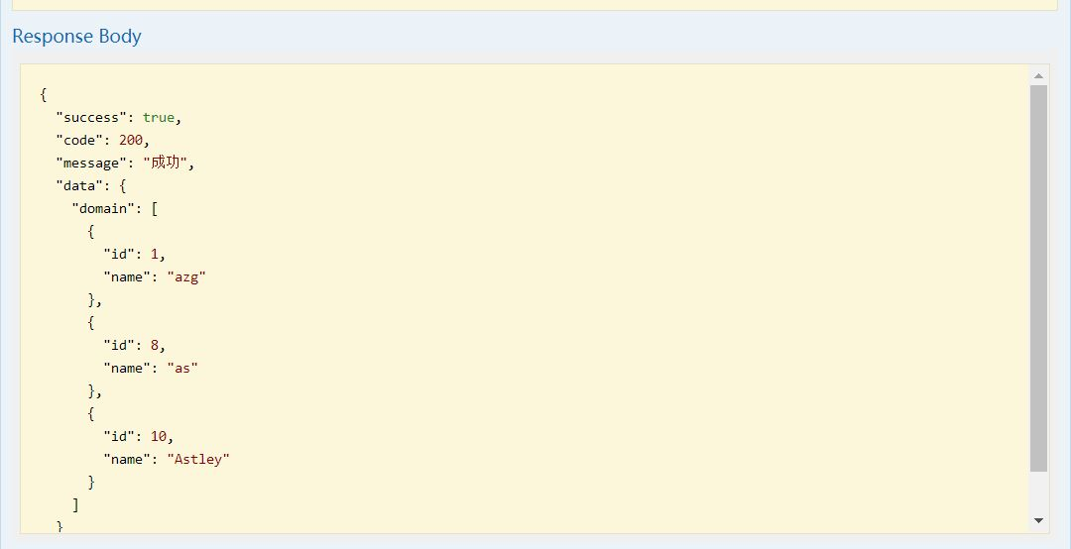
5.3 节点测试
5.3.1 新增节点
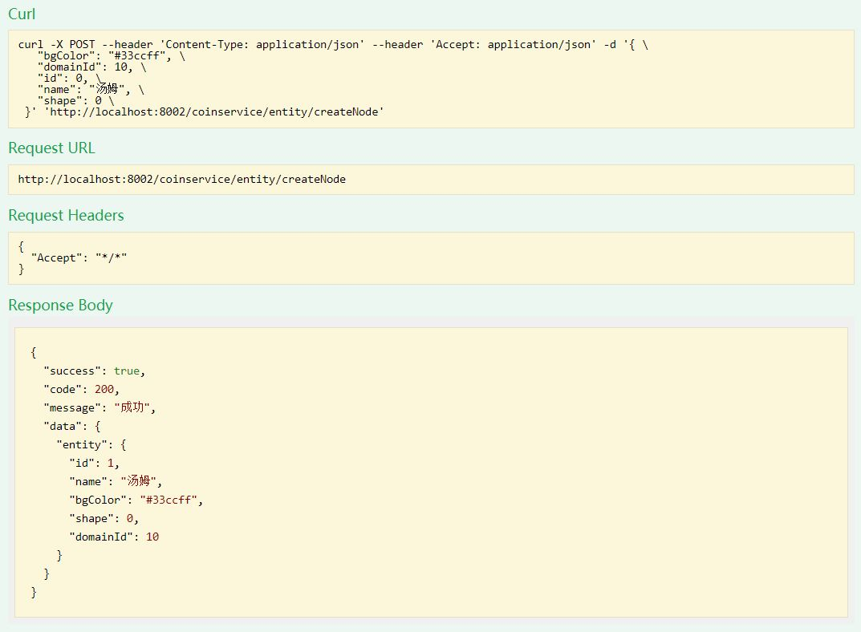
5.3.2 删除节点
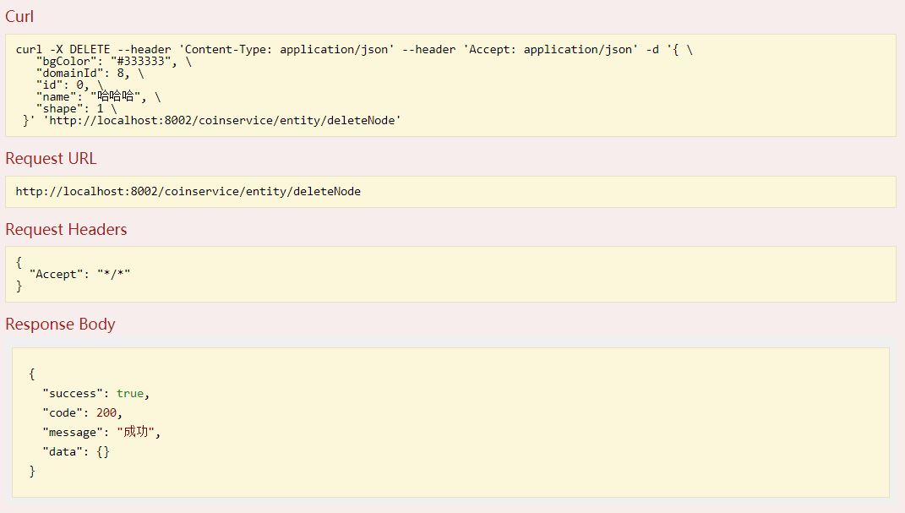
5.3.3 修改节点
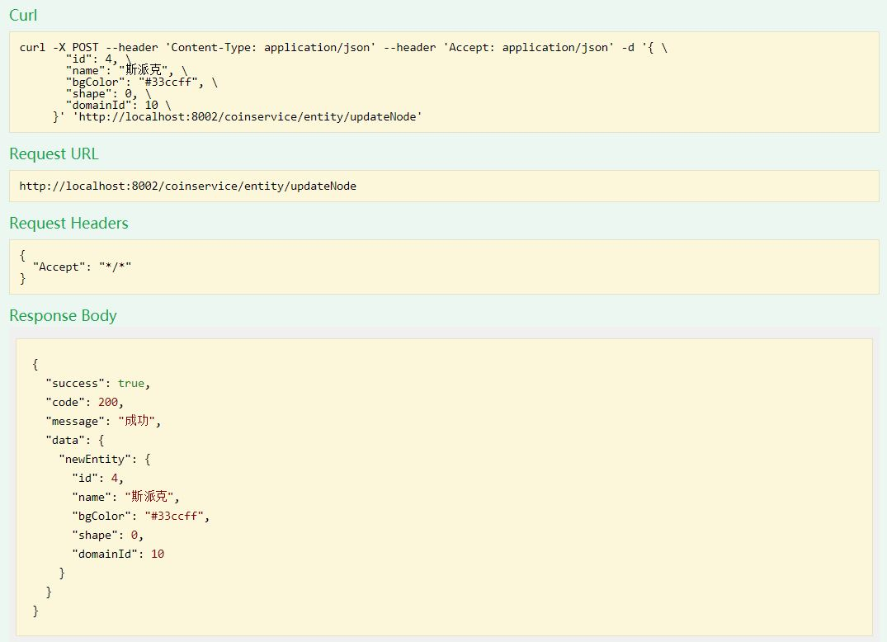
5.3.4 显示节点
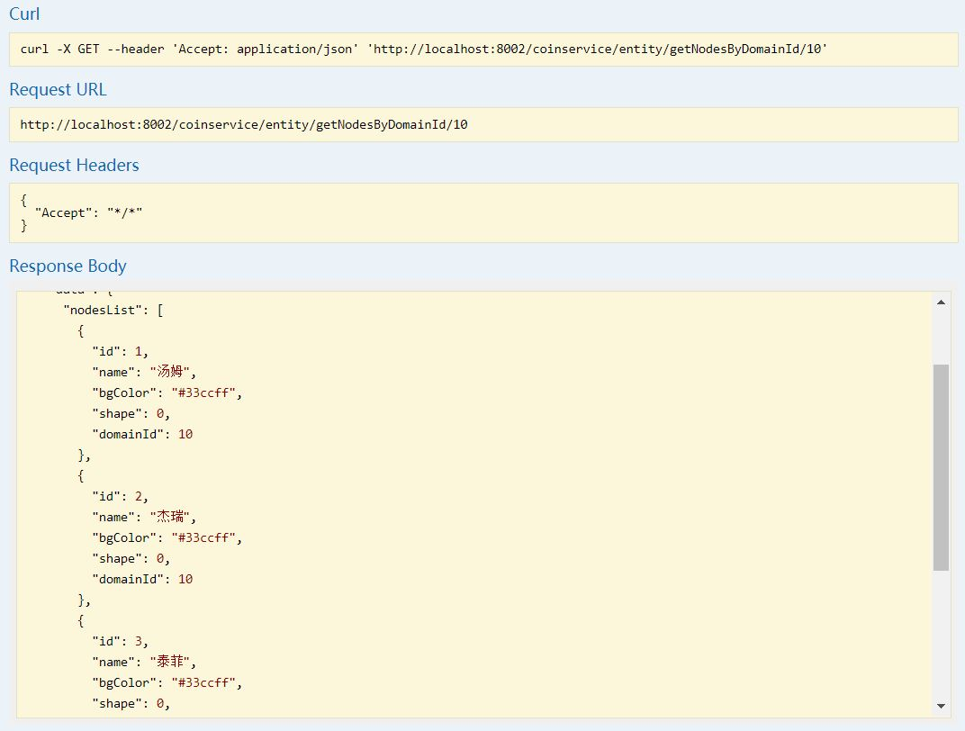
5.4 关系测试
5.4.1 新增关系
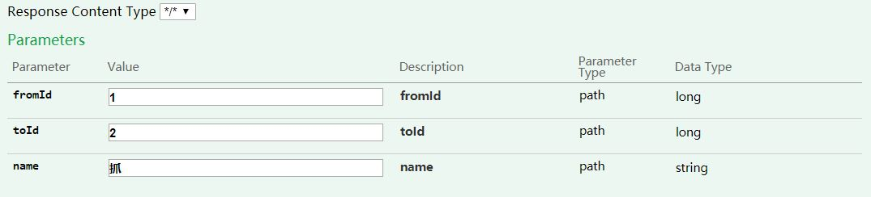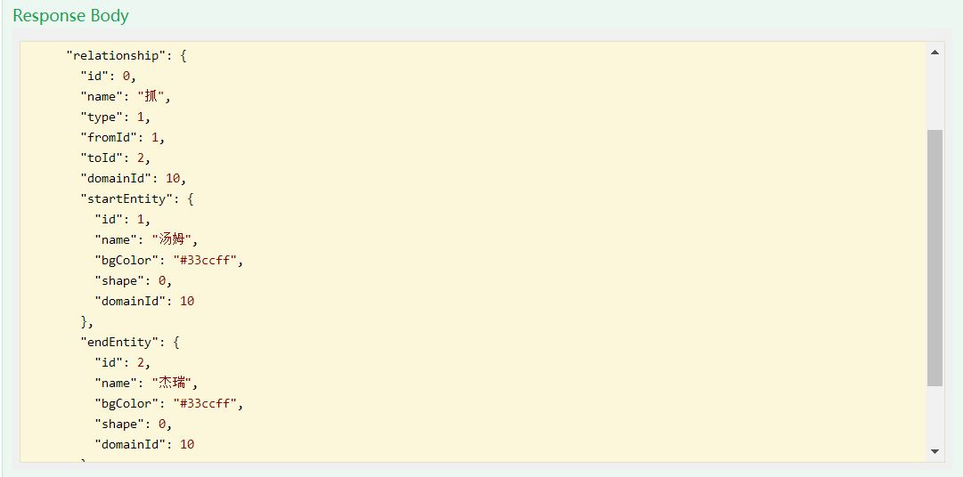
5.4.2 删关系
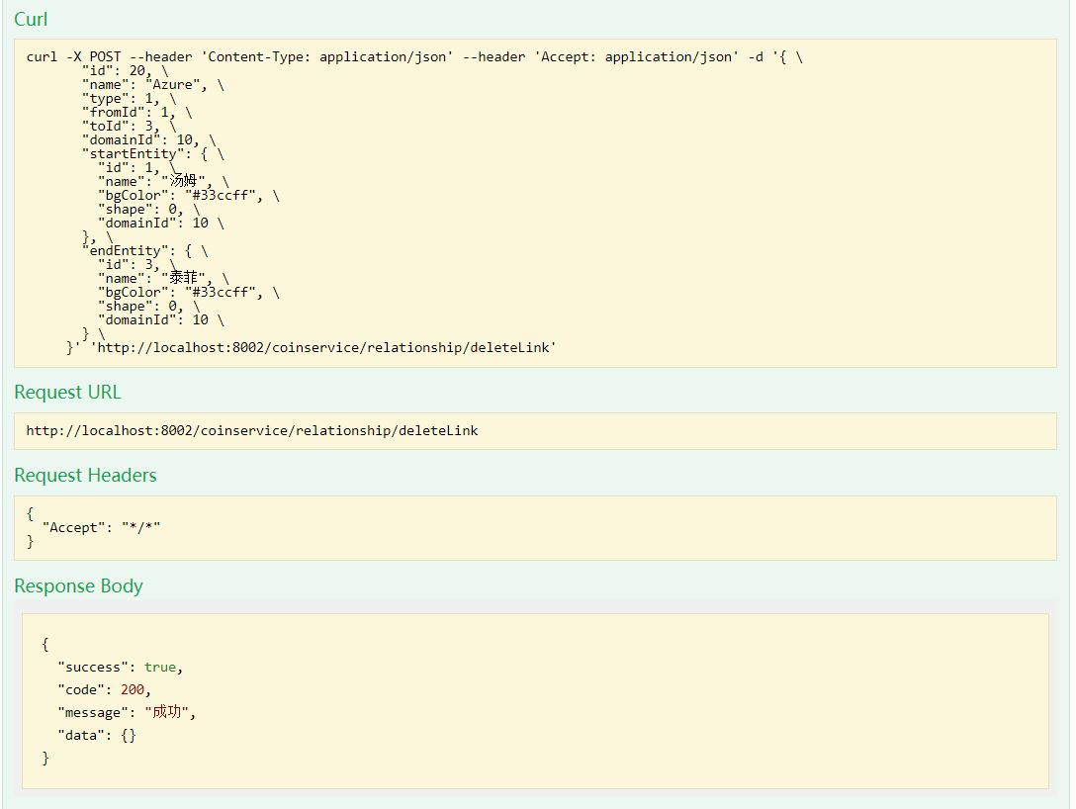
5.4.3 改关系
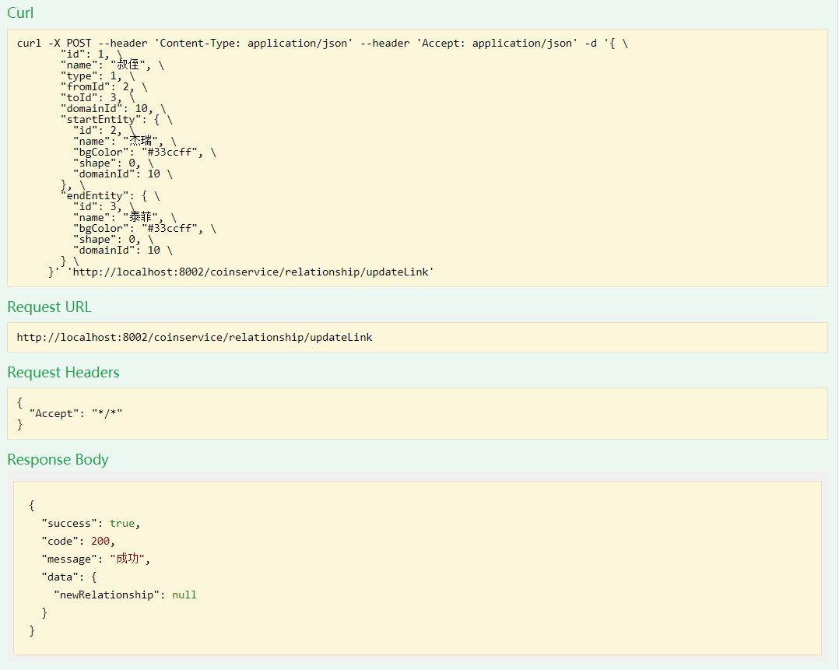
5.4.4 显示关系
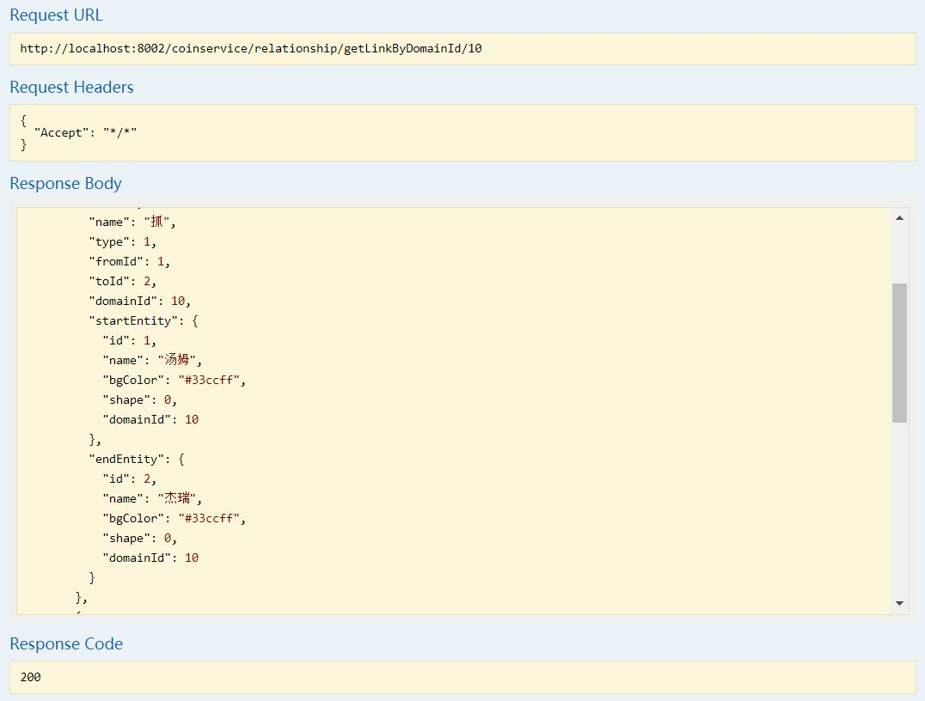
5.5 文件交互测试
5.5.1 csv文件上次生成
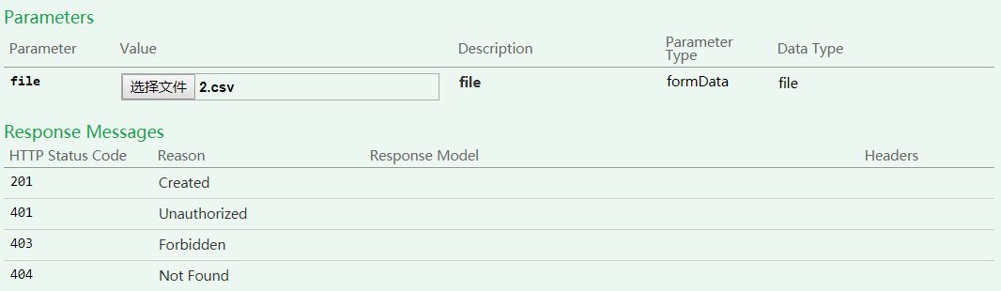
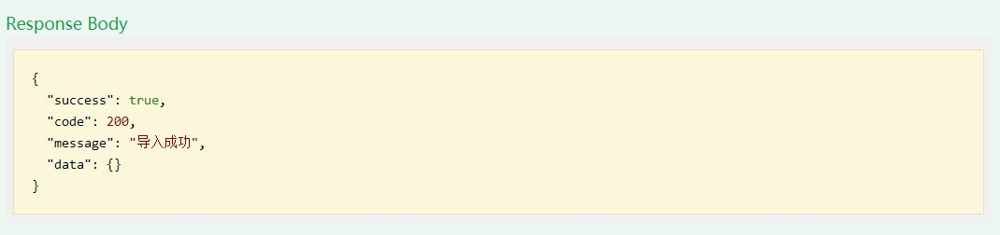
5.5.2 xml导出
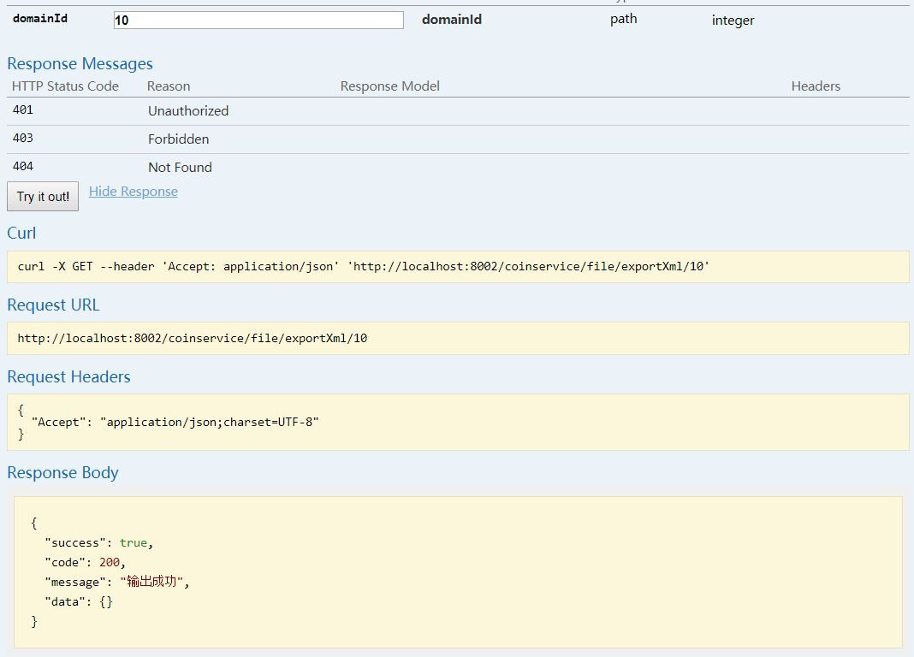
5.5.3 下载文件
